SCUOLA INTERNAZIONALE MUSHING – S.I.M. Fusine -Tarvisio
in collaborazione con
FEDERAZIONE ITALIANA MUSHER SLEDDOG SPORT – F.I.M.S.S.

Vi invitano alla 3° Edizione del

MEETING – FESTA – MOSTRA del MUSHER
SABATO 22 SETTEMBRE 2007 ore 10

ed al

10° TROFEO “TRIPLA CORONA“ Gare Internazionali
di DOG - TREKKING, BIKE – DOG, KART – DOG
“ CHALLENGE ITALIA CUP “- FIMSS / ESDRA CUP
PIANA DI FUSINE – TARVISIO ( UD )
Area Gare Via Ponze, Bar - Risto “KANTINA” presso il confine Italia-Slovenia

DOMENICA 23 SETTEMBRE 2007 ore 10

Gara Internazionale per Adulti ( Km. 4 ) e Bambini ( Km. 2 ) con qualsiasi tipo di Cane da Slitta, di pura Razza Nordica e non ….
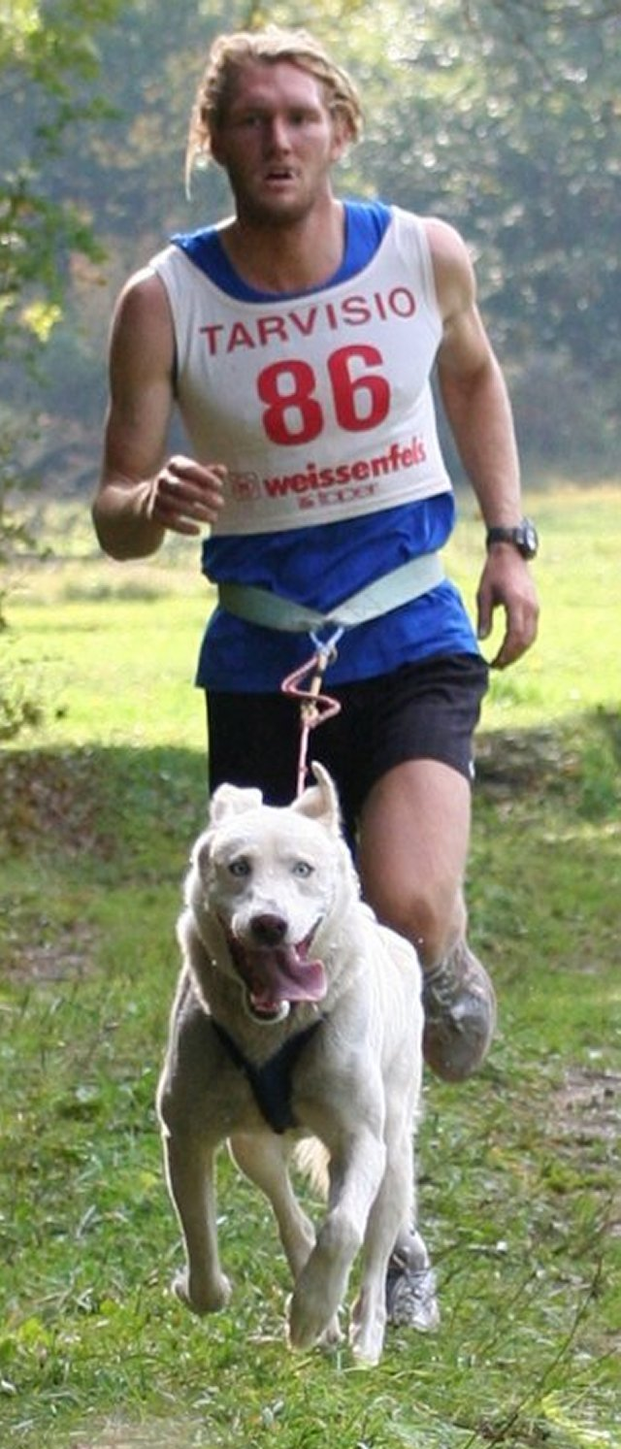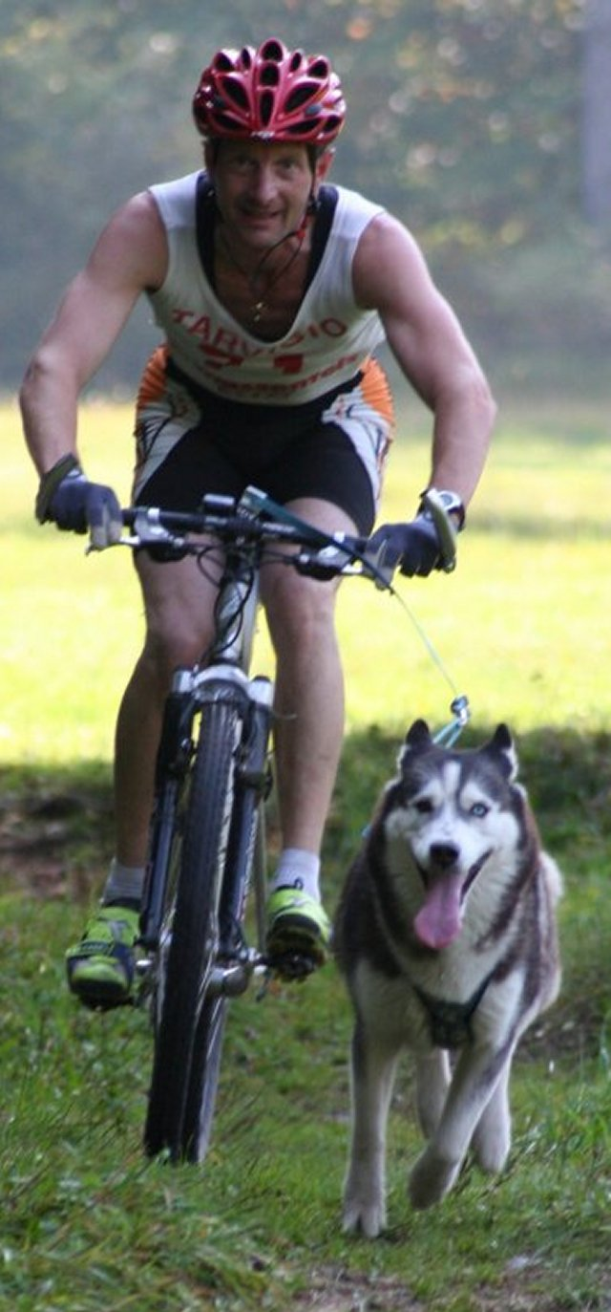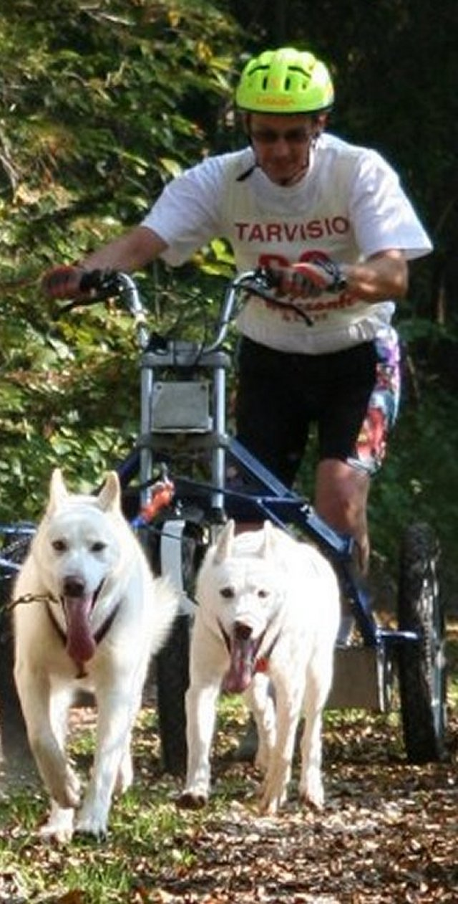

PRE – ISCRIZIONE Obbligatoria ENTRO VENERDI’ 21 / 09 / 2007 alle ore 19

INFO Gara - Iscrizioni : tel. 0039 / 348 / 26.85.867 or 348 / 37.45.119,

e mail mushing@libero.it

INFO HOTELS : Italia 0039 / 0428 / 2135 - Slovenia : 00386 – 41 – 53.20.51

